Ujian

1. react native adalah sebuah framework dari Javascript yang banyak dikembangkan oleh perusahaan besar dalam bidang teknologi seperti facebook. Jadi, dengan react native kamu tidak perlu membuat aplikasi hybrid*.* Selain itu, react native mampu mengkompilasi aplikasi ke dalam sebuah native code pada Android maupun iOS.
2. Installasi React-Native

### Install Chocolaty

### Klik search, ketikkan “cmd” jika sudah muncul “Comamnd Prompt” klik kanan lalu “Run As Administrator”

### Jalankan perintah di bawah ini,boleh di copas

### @"%SystemRoot%\System32\WindowsPowerShell\v1.0\powershell.exe" -NoProfile -InputFormat None -ExecutionPolicy Bypass -Command "iex ((New-Object System.Net.WebClient).DownloadString('https://chocolatey.org/install.ps1'))" && SET "PATH=%PATH%;%ALLUSERSPROFILE%\chocolatey\bin"

### Install JDK, Node.JS, dan Phyton

### Ketikkan perintah dibawah di CMD tadi

### choco install -y nodejs.install python2 jdk8

### Install Android Studio

### Jika sebelumnya sudah install android studio, bisa langsung ke step selanjutnya. Jika belum, silahkan download dan install softwarenya pada link di bawah ini.

### <https://developer.android.com/studio/>

### Install Android SDK

Caranya, jalankan android studio, saat di halaman “Welcome to Android Studio” klik Menu Configure lalu pilih “SDK Manager”.

Pilih Tab “SDK Platforms” pada SDK Manager, kemudian cek pada list Android 9.0 (Pie) dan Android 8.0 (Oreo).  
Kemudian cek “Show Package Details” yang ada di kanan bawah.  
Pastikan cek  
– Android SDK Platform 28 & 26  
– Source for android 28 & 26  
– Intel x86 Atom_64 System Image atau Google APIs Intel x86 Atom System Image

Kemudian pilih tab “SDK Tools” dan cek “Show Package Details” di kanan bawah. Cari “Android SDK Build-Tools”, pastikan bahwa **28.0.3** sudah di cek.

Cek juga “Android Emulator, Android SDK Platform-Tools, Android SDK Tools”.

Jika sudah, klik “Apply” lalu akan muncul popup info yang akan didownload ber GB, jika sudah yakin klik “OK”.

### Setup PATH environment variable

### Klik menu pencarian, ketikkan “path” klik “edit the system environment variables”. Pada tab “Advanced” klik “environment variable…” di kanan bawah. Pada “User variables”, klik “New” dan isikan

### variable name : ANDROID_HOME

### variable value : c:\Users\YOUR_USERNAME\AppData\Local\Android\Sdk

ganti “YOUR_USERNAME” sesuai yang ada di PC.

Lanjut, klik variabel “path”, kemudian klik edit. Klik New lalu masukkan path platform-tools.

### c:\Users\YOUR_USERNAME\AppData\Local\Android\Sdk\platform-tools

### Install REACT NATIVE CLI

### Tutup CMD lalu buka lagi. Lalu ketikkan :

### npm install -g react-native-cli

### Buat aplikasi pertamamu

### ketikan

### react-native init ProjectSaya

### 

### 3.List :

### 

### 4.Pengertian Handling Touch

### adalah dimana pengguna berinteraksi dengan aplikasi melalui sentuhan. Handling Touches dapat menggunakan kombinasi gerakan, seperti mengetuk tombol, menggulir daftar, atau memperbesar peta.

### 5.TouchableOpacity

### 

### 6. Pengertian Component Native

**Component** Native memungkinkan kamu membagi User Interface (UI) menjadi bagian-bagian yang independen dan dapat digunakan kembali, dan memikirkan setiap bagian secara terpisah.

Secara konseptual, komponen seperti fungsi JavaScript. Mereka menerima input (Props) dan mengembalikan elemen React yang menggambarkan apa yang akan muncul di layer.

7.Header

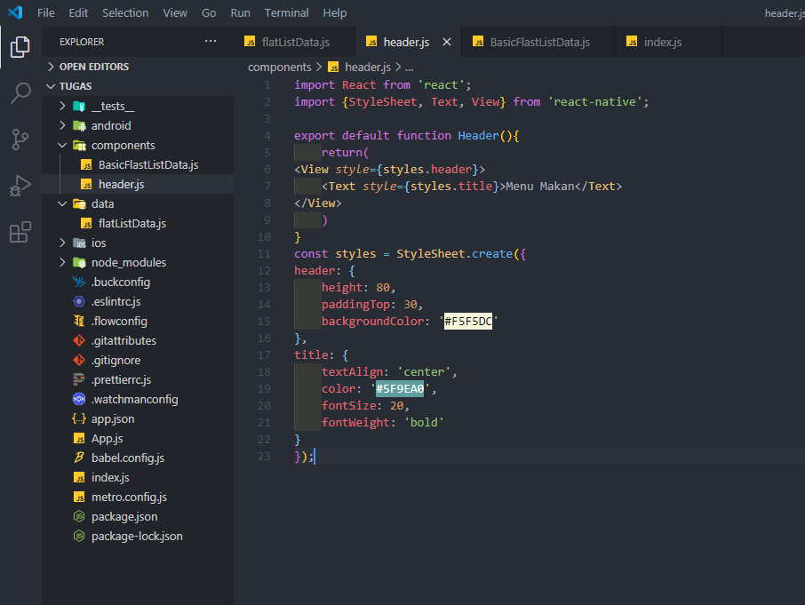

8.Kegunaan Github

aplikasi dengan basis website ini berfungsi untuk membantu penyimpanan repository*.* Namun tak hanya itu, dengan aplikasi ini Anda juga dapat melakukan kolaborasi dalam mengerjakan projecttertentu agar dapat terus melakukan update secara rutin, termasuk melacak dan menyimpan perubahan-perubahan yang terjadi dalam project Anda tersebut.

9.Projek Baru didalam github, Akses Publik

1. Masuk kedalam Github

2. Pilih New Repository dan Create repository

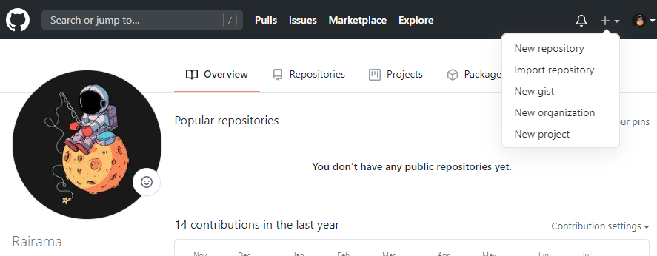

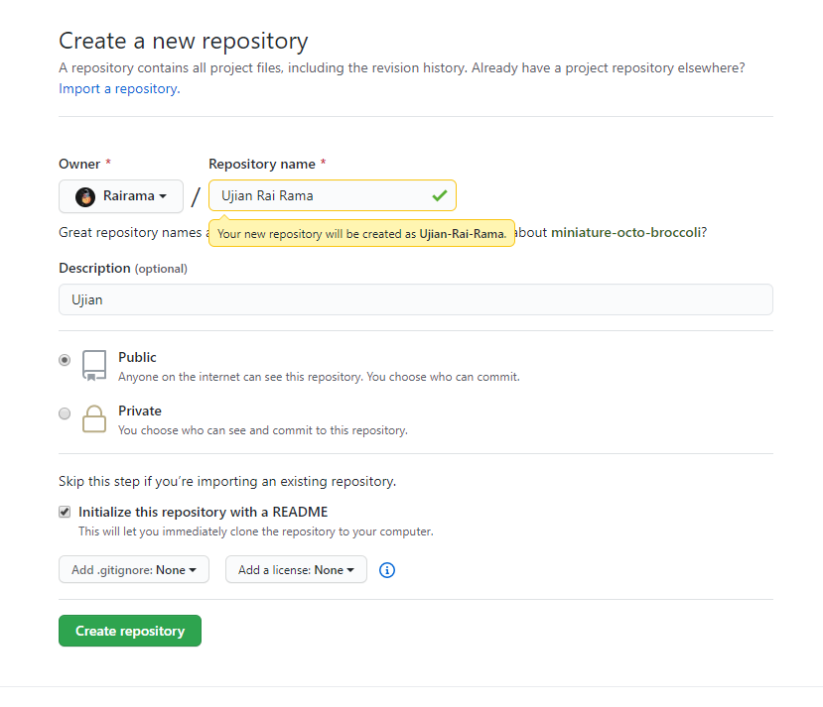 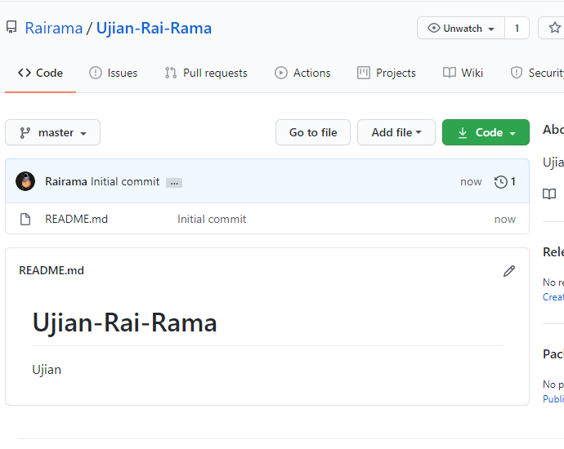

### 10.Upload Projek

### 1.Buka CMD

### 2.git init

### 3.git add .

### 4.git commit -m “namabebas”

### 5.git remote add origin (diikuti url repo github)

### 6.git push -u origin master

### Data sudah masuk

### 